平原校区大礼堂软席座椅

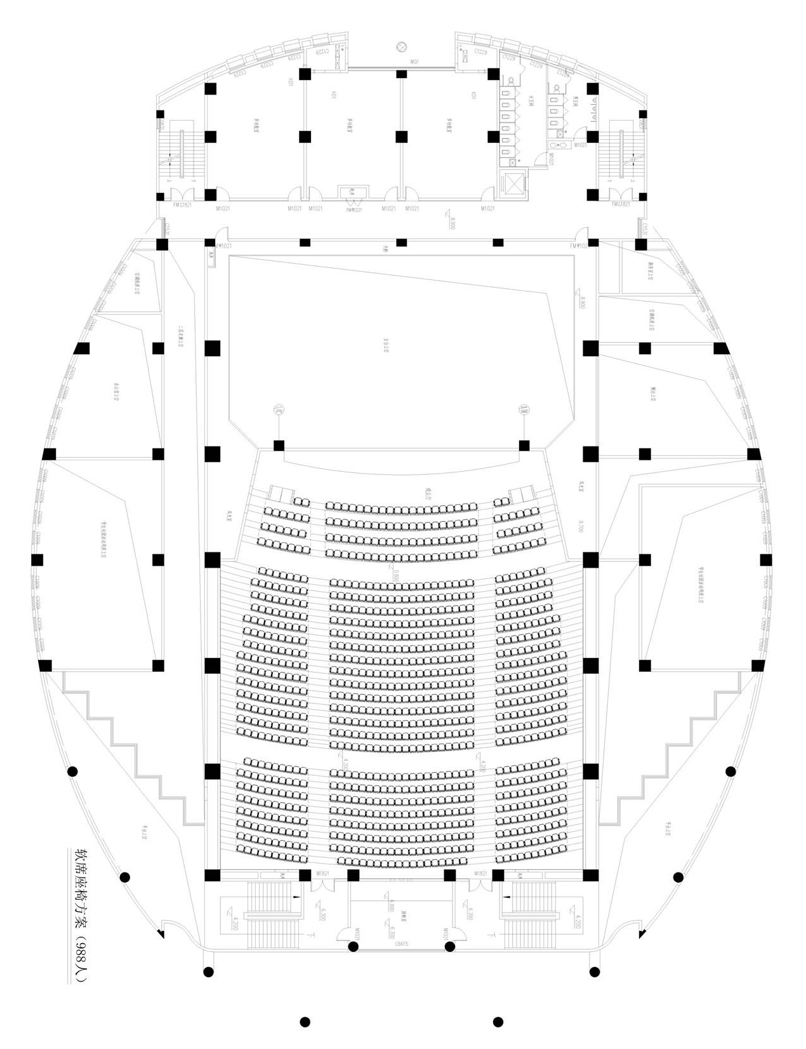

前4排座椅 木头把手、带挡板，尺寸：580w*780d*980h(mm)
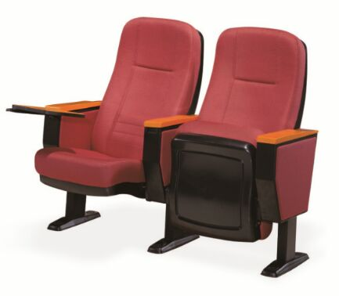

后排座椅 、简易扶手、可活动 ，尺寸：560w*720d*965h(mm)
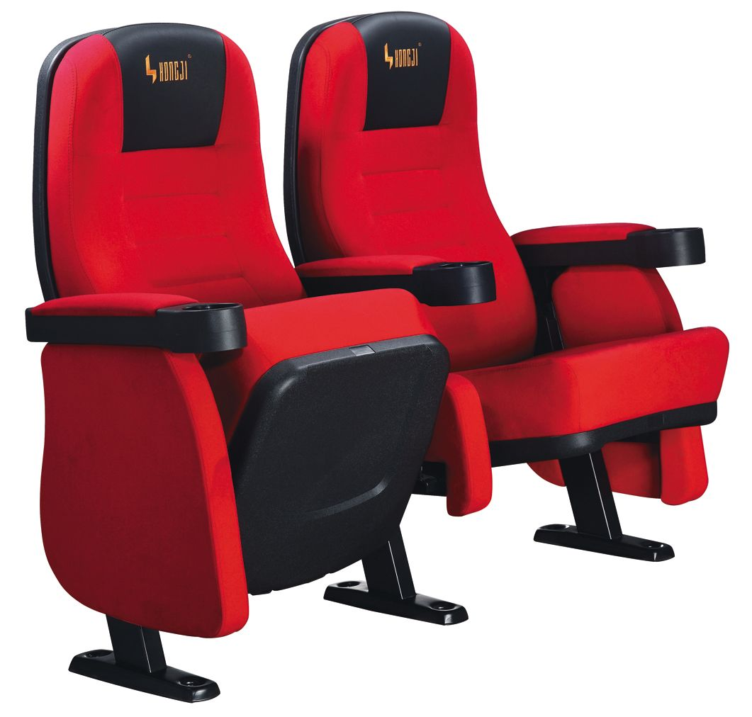
产品质保及维修最少不得低于5年

